Ejercicio 14 Tema 2
Mario Badallo Jiménez

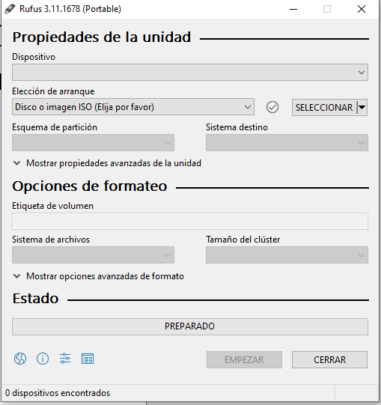
Voy a utilizar el programa Rufus

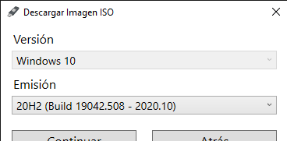
Para ello vamos a descargarlo.

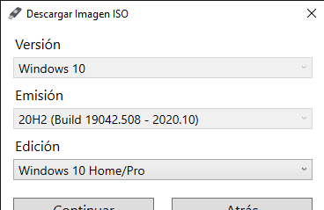
Seleccionamos la edición.

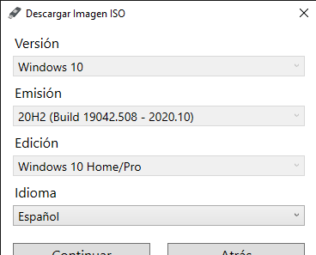
Seleccionamos nuestro idioma.

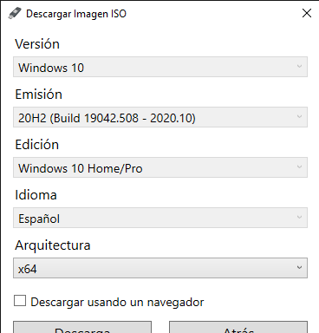
Seleccionamos su estructura.

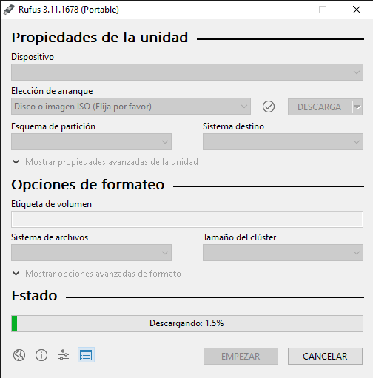
Empezamos la descarga.

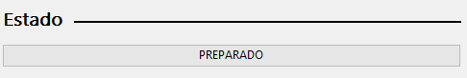
Esperamos a que se descargue y listo

